Trabajo individual

Trigonometría

22-11-2021

Pagina 1:

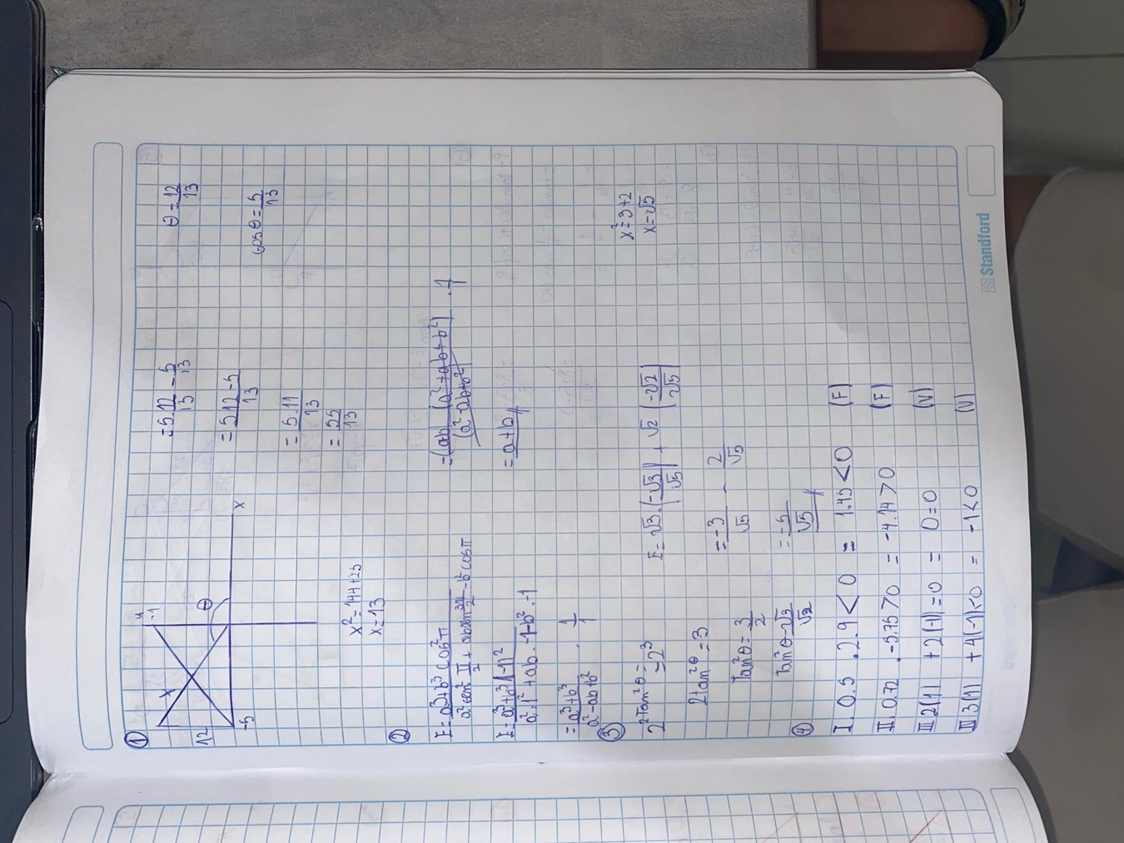

Pagina 2:

